**Вариант 1**

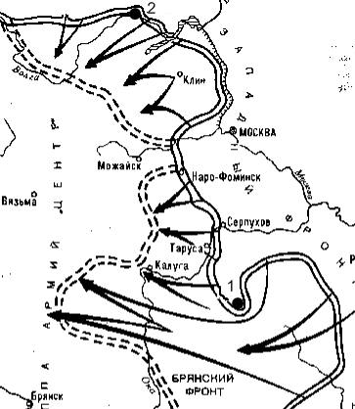

1. Советско-германский договор о ненападении, известный как пакт Молотова-Риббентропа, был подписан ___________ (число, месяц, год).

2. В 1939 г. к СССР была присоединена:

1) Латвия 2) Западная Украина

3) Бессарабия 4) Эстония

3. Немецкий план войны против СССР получил кодовое обозначение _________________.

4. Какой город обозначен на карте цифрой 1.

5. Блокада Ленинграда началась________________ (число, месяц, год).

6. Калининским фронтом в ходе контрнаступления Красной Армии под Москвой командовал _________.

7. Назовите две причины поражений Красной Армии летом 1941 г.

8. Какое название получил путь снабжения Ленинграда по льду Ладожского озера?

9. В ходе какого сражения Красная Армия в 1941 г. нанесла первый удачный контрудар вермахту?

**Вариант 2**

1. Народным комиссаром обороны накануне Великой Отечественной войны был _________________________.

2. В 1940 г. к СССР была присоединена:

1) Западная Белоруссия 2) Финляндия

3) Польша 4) Литва

3. Немецкий план операции по захвату Москвы получил кодовое обозначение _________________.

4. Какой город обозначен на карте цифрой 2.

5. Битва за Москву началась________________ (число, месяц, год).

6. Западным фронтом в ходе контрнаступления Красной Армии под Москвой командовал ________.

7. Какое значение имела победа Красной Армии в битве за Москву (назовите два положения).

8. Кому принадлежат слова: «Велика Россия, а отступать некуда: позади – Москва!»?

9. В октябре 1941 г. началась 250-дневная оборона этого города.